上投摩根慧选成长股票型证券投资基金
2022年第1季度报告
2022年3月31日

基金管理人：上投摩根基金管理有限公司
基金托管人：中国银行股份有限公司
报告送出日期：二〇二二年四月二十二日

§1 重要提示
基金管理人的董事会及董事保证本报告所载资料不存在虚假记载、误导性陈述或重大遗漏，并对其内容的真实性、准确性和完整性承担个别及连带责任。
基金托管人中国银行股份有限公司根据本基金合同规定，于2022年4月21日复核了本报告中的财务指标、净值表现和投资组合报告等内容，保证复核内容不存在虚假记载、误导性陈述或者重大遗漏。
基金管理人承诺以诚实信用、勤勉尽责的原则管理和运用基金资产，但不保证基金一定盈利。
基金的过往业绩并不代表其未来表现。投资有风险，投资者在作出投资决策前应仔细阅读本基金的招募说明书。
本报告中财务资料未经审计。
本报告期自2022年1月1日起至3月31日止。

§2 基金产品概况
基金简称 | 上投摩根慧选成长股票
基金主代码 | 008314
基金运作方式 | 契约型开放式
基金合同生效日 | 2020年1月22日
报告期末基金份额总额 | 1,758,442,458.80份
投资目标 | 采用定量及定性研究方法，通过自上而下资产配置与自下而上精选个股相结合，基于严格的风险控制，力争实现基金资产的长期增值。
投资策略 | 1、资产配置策略  本基金将综合分析和持续跟踪基本面、政策面、市场面等多方面因素，对宏观经济、国家政策、资金面和市场情绪等影响证券市场的重要因素进行深入分析，重点关注包括 GDP 增速、固定资产投资增速、净出口增速、通胀率、货币供应、利率等宏观指标的变化趋势，结合股票、债券等各类资产风险收益特征，确定合适的资产配置比例。本基金将根据各类证券的风险收益特征的相对变化，适度的调整确定基金资产在股票、债券及现金等类别资产间的分配比例，动态优化投资组合。  2、股票投资策略  本基金坚持“成长与价值并重”的选股理念，依托基金管理人的研究平台，自上而下形成行业配置观点，选择中长期有较大发展空间的优势行业进行重点配置；同时自下而上形成个股配置观点，挖掘并灵活投资于各行业中最具有投资价值的上市公司；通过行业配置与个股选择，获取超越业绩比较基准的超额收益。本基金重点投资于兼顾价值与成长性、公司治理良好且具有较高增长潜力的公司。在具体操作上，综合运用定量分析与定性分析的手段，获取个股的超额收益。  3、其他投资策略：包括债券投资策略、股指期货投资策略、资产支持证券投资策略、股票期权投资策略、存托凭证投资策略。
业绩比较基准 | 中证800指数收益率*75%+中证港股通指数收益率*10%+上证国债指数收益率*15%
风险收益特征 | 本基金属于股票型基金产品，预期风险和收益水平高于混合型基金、债券型基金和货币市场基金。
基金管理人 | 上投摩根基金管理有限公司
基金托管人 | 中国银行股份有限公司
下属分级基金的基金简称 | 上投摩根慧选成长股票A | 上投摩根慧选成长股票C
下属分级基金的交易代码 | 008314 | 008315
报告期末下属分级基金的份额总额 | 1,373,455,773.62份 | 384,986,685.18份

§3 主要财务指标和基金净值表现
3.1 主要财务指标
单位：人民币元
主要财务指标 | 报告期  (2022年1月1日-2022年3月31日)
 | 上投摩根慧选成长股票A | 上投摩根慧选成长股票C
1.本期已实现收益 | -254,066,354.22 | -63,265,213.78
2.本期利润 | -536,014,131.79 | -126,176,211.50
3.加权平均基金份额本期利润 | -0.3820 | -0.3582
4.期末基金资产净值 | 1,995,846,667.11 | 549,847,215.45
5.期末基金份额净值 | 1.4532 | 1.4282
注：本期已实现收益指基金本期利息收入、投资收益、其他收入(不含公允价值变动收益)扣除相关费用后的余额，本期利润为本期已实现收益加上本期公允价值变动收益。
上述基金业绩指标不包括持有人认购或交易基金的各项费用（例如，开放式基金的申购赎回费、红利再投资费、基金转换费等），计入费用后实际收益水平要低于所列数字。
3.2 基金净值表现
3.2.1本报告期基金份额净值增长率及其与同期业绩比较基准收益率的比较
1、上投摩根慧选成长股票A：
阶段 | 净值增长率① | 净值增长率标准差② | 业绩比较基准收益率③ | 业绩比较基准收益率标准差④ | ①－③ | ②－④
过去三个月 | -20.68% | 1.59% | -11.70% | 1.27% | -8.98% | 0.32%
过去六个月 | -21.93% | 1.40% | -10.85% | 0.99% | -11.08% | 0.41%
过去一年 | -17.24% | 1.57% | -11.50% | 0.92% | -5.74% | 0.65%
过去三年 | - | - | - | - | - | -
过去五年 | - | - | - | - | - | -
自基金合同生效起至今 | 45.32% | 1.59% | 3.45% | 1.09% | 41.87% | 0.50%
2、上投摩根慧选成长股票C：
阶段 | 净值增长率① | 净值增长率标准差② | 业绩比较基准收益率③ | 业绩比较基准收益率标准差④ | ①－③ | ②－④
过去三个月 | -20.84% | 1.59% | -11.70% | 1.27% | -9.14% | 0.32%
过去六个月 | -22.24% | 1.40% | -10.85% | 0.99% | -11.39% | 0.41%
过去一年 | -17.91% | 1.57% | -11.50% | 0.92% | -6.41% | 0.65%
过去三年 | - | - | - | - | - | -
过去五年 | - | - | - | - | - | -
自基金合同生效起至今 | 42.82% | 1.59% | 3.45% | 1.09% | 39.37% | 0.50%
3.2.2 自基金合同生效以来基金累计净值增长率变动及其与同期业绩比较基准收益率变动的比较
上投摩根慧选成长股票型证券投资基金
累计净值增长率与业绩比较基准收益率的历史走势对比图
(2020年1月22日至2022年3月31日)
1．上投摩根慧选成长股票A：
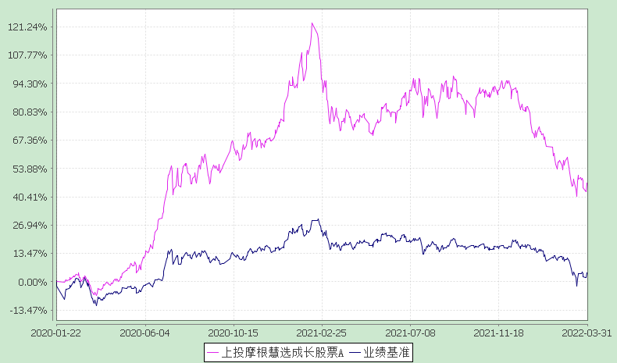
注：本基金合同生效日为2020年1月22日，图示的时间段为合同生效日至本报告期末。
本基金建仓期为本基金合同生效日起 6 个月，建仓期结束时资产配置比例符合本基金基金合同规定。
2．上投摩根慧选成长股票C：
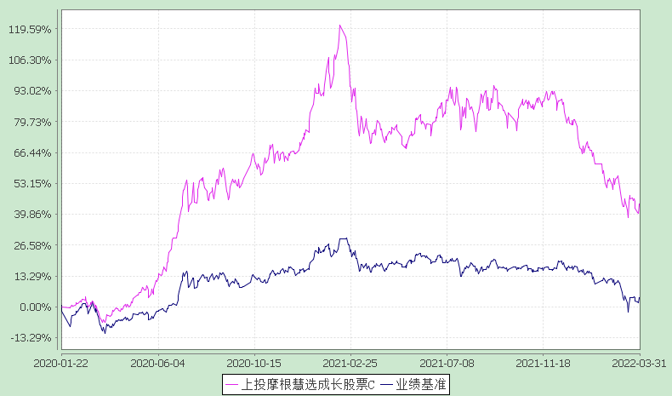
注：本基金合同生效日为2020年1月22日，图示的时间段为合同生效日至本报告期末。
本基金建仓期为本基金合同生效日起 6 个月，建仓期结束时资产配置比例符合本基金基金合同规定。

§4 管理人报告
4.1 基金经理（或基金经理小组）简介
姓名 | 职务 | 任本基金的基金经理期限 |  | 证券从业年限 | 说明
 |  | 任职日期 | 离任日期
李德辉 | 本基金基金经理 | 2020-01-22 | - | 10年 | 李德辉先生，上海交通大学生物医学工程博士，2012年7月至2014年7月在农银汇理基金管理有限公司担任研究员。自2014年8月起加入上投摩根基金管理有限公司，先后担任研究员、行业专家兼基金经理助理、基金经理、高级基金经理。自2016年11月起担任上投摩根科技前沿灵活配置混合型证券投资基金基金经理，2018年3月至2019年7月同时担任上投摩根安全战略股票型证券投资基金基金经理及上投摩根双核平衡混合型证券投资基金基金经理，自2018年6月起同时担任上投摩根卓越制造股票型证券投资基金基金经理，自2019年3月起同时担任上投摩根智选30混合型证券投资基金基金经理，自2020年1月起同时担任上投摩根慧选成长股票型证券投资基金基金经理，自2020年9月起同时担任上投摩根慧见两年持有期混合型证券投资基金基金经理。
注：1. 任职日期和离任日期均指根据公司决定确定的聘任日期和解聘日期。
2. 李德辉先生为本基金首任基金经理，其任职日期为本基金基金合同生效之日；
3. 证券从业的含义遵从行业协会《证券业从业人员资格管理办法》的相关规定。
4.2管理人对报告期内本基金运作遵规守信情况的说明
在本报告期内，基金管理人不存在损害基金份额持有人利益的行为，勤勉尽责地为基金份额持有人谋求利益。基金管理人遵守了《证券投资基金法》及其他有关法律法规、《上投摩根慧选成长股票型证券投资基金基金合同》的规定。除以下情况外，基金经理对个股和投资组合的比例遵循了投资决策委员会的授权限制，基金投资比例符合基金合同和法律法规的要求：本基金曾出现个别由于市场原因引起的投资组合的投资指标被动偏离相关比例要求的情形，但已在规定时间内调整完毕。
4.3 公平交易专项说明
4.3.1 公平交易制度的执行情况
报告期内，本公司继续贯彻落实《证券投资基金管理公司公平交易制度指导意见》等相关法律法规和公司内部公平交易流程的各项要求，严格规范境内上市股票、债券的一级市场申购和二级市场交易等活动，通过系统和人工相结合的方式进行交易执行和监控分析，以确保本公司管理的不同投资组合在授权、研究分析、投资决策、交易执行、业绩评估等投资管理活动相关的环节均得到公平对待。
对于交易所市场投资活动，本公司执行集中交易制度，确保不同投资组合在买卖同一证券时，按照时间优先、比例分配的原则在各投资组合间公平分配交易量；对于银行间市场投资活动，本公司通过对手库控制和交易室询价机制，严格防范对手风险并检查价格公允性；对于申购投资行为，本公司遵循价格优先、比例分配的原则，根据事前独立申报的价格和数量对交易结果进行公平分配。
报告期内，通过对不同投资组合之间的收益率差异比较、对同向交易和反向交易的交易时机和交易价差监控分析，未发现整体公平交易执行出现异常的情况。
4.3.2 异常交易行为的专项说明
报告期内，通过对交易价格、交易时间、交易方向等的分析，未发现有可能导致不公平交易和利益输送的异常交易行为。
所有投资组合参与的交易所公开竞价同日反向交易成交较少的单边交易量超过该证券当日成交量的5%的情形：无。
4.4 报告期内基金的投资策略和业绩表现说明
4.4.1报告期内基金投资策略和运作分析
一季度股市跌幅较大，尤其成长股跌幅更大，wind全A、沪深300、创业板指数收益分别为-13.92%、-14.53%、-19.96%。年初以来黑天鹅事件较多，美国加息、俄乌战争、国内局部疫情扩散，使得股市估值水位和企业盈利都向下修正。本基金配置侧重好赛道的成长股，导致跌幅较大，跑输基准。
对于当下内外部经济环境和利率水平，我们认为短期震荡，中长期回归合理中枢。由于疫情、局部战争导致的供给缺失，使得全球商品价格处于历史较高位置，全球通胀水平较高，美国处于较强加息周期中。国内短期疫情造成经济暂时处于较低活动状态，加大了经济下行压力。但是从中长期合理经济状态看，商品价格和通胀水平会低于目前值，国内潜在经济增长中枢也好于目前状态。考虑到年初以来股市的下跌，目前从指数看估值处于历史中位数以下水平，部分价值股处于历史较低估值水平，所以我们认为目前股市较充分反映短期的困境，从而中长期股市的潜在回报有所提升。
选股思路上我们基于2-3年的维度挑选有一定成长性的行业和个股，我们看好的方向包括新能源/科技/军工/财富管理/消费等成长板块，以及部分有望获得绝对收益的价值股。新能源：新能源汽车2022年预计国内/全球渗透率为25%/10%左右，未来渗透率有望逐步到达100%。光伏受益于“碳中和”政策，全球新能源的可持续增长空间较大，久期较长。这些赛道里竞争能力强、最终胜出的公司预计将有不错的收益。科技：汽车电动化和智能化正快速普及，半导体国产替代仍在进行，相关的功率半导体、模拟芯片赛道仍较景气，不少公司已经估值显著回落，目前性价比较高。军工：新型装备的需求增长可持续，上游的芯片、元器件等方向弹性略好。财富管理：过去一年多权益市场跌幅较大，目前居民配置权益产品的意愿较低，但是从中长期维度，居民财富管理需求和权益市场都有较大增长空间，优质财富管理公司今年休整也提供长期较好买点。消费：虽然行业整体增速相对较慢，但其中有品牌力的消费品公司增长韧性较强。部分金融、家电、化工等蓝筹类公司处于历史较低估值水平，这类公司增长中枢仍有双位数，估值性价比较高。
我们坚持盈利增长和高ROE两个维度挑选优秀的公司，力争给组合带来可持续的回报。
4.4.2报告期内基金的业绩表现
本报告期上投摩根慧选成长股票A份额净值增长率为:-20.68%，同期业绩比较基准收益率为:-11.70%,
上投摩根慧选成长股票C份额净值增长率为:-20.84%，同期业绩比较基准收益率为:-11.70%。

4.5报告期内基金持有人数或基金资产净值预警说明
无。

§5 投资组合报告
5.1 报告期末基金资产组合情况
序号 | 项目 | 金额(元) | 占基金总资产的比例(%)
1 | 权益投资 | 2,136,344,916.96 | 81.89
 | 其中：股票 | 2,136,344,916.96 | 81.89
2 | 固定收益投资 | 2,138,447.29 | 0.08
 | 其中：债券 | 2,138,447.29 | 0.08
 | 资产支持证券 | - | -
3 | 贵金属投资 | - | -
4 | 金融衍生品投资 | - | -
5 | 买入返售金融资产 | - | -
 | 其中：买断式回购的买入返售金融资产 | - | -
6 | 银行存款和结算备付金合计 | 469,049,594.08 | 17.98
7 | 其他各项资产 | 1,154,738.92 | 0.04
8 | 合计 | 2,608,687,697.25 | 100.00
5.2 报告期末按行业分类的股票投资组合
5.2.1报告期末按行业分类的境内股票投资组合
代码 | 行业类别 | 公允价值（元） | 占基金资产净值比例（％）
A | 农、林、牧、渔业 | 13,227,795.00 | 0.52
B | 采矿业 | - | -
C | 制造业 | 1,533,774,638.24 | 60.25
D | 电力、热力、燃气及水生产和供应业 | 66,698,862.14 | 2.62
E | 建筑业 | 11,020.80 | 0.00
F | 批发和零售业 | 8,146.40 | 0.00
G | 交通运输、仓储和邮政业 | - | -
H | 住宿和餐饮业 | - | -
I | 信息传输、软件和信息技术服务业 | 128,661,248.46 | 5.05
J | 金融业 | 363,000,187.94 | 14.26
K | 房地产业 | 16,129.35 | 0.00
L | 租赁和商务服务业 | - | -
M | 科学研究和技术服务业 | 21,232,308.78 | 0.83
N | 水利、环境和公共设施管理业 | 190,327.63 | 0.01
O | 居民服务、修理和其他服务业 | - | -
P | 教育 | - | -
Q | 卫生和社会工作 | - | -
R | 文化、体育和娱乐业 | 36,981.92 | 0.00
S | 综合 | - | -
 | 合计 | 2,126,857,646.66 | 83.55
5.2.2报告期末按行业分类的港股通投资股票投资组合
行业类别 | 公允价值（人民币） | 占基金资产净值比例（%）
A基础材料 | - | -
B消费者非必需品 | 12,881.17 | 0.00
C消费者常用品 | - | -
D能源 | 3,736,696.13 | 0.15
E金融 | - | -
F医疗保健 | 2,956,536.96 | 0.12
G工业 | - | -
H信息技术 | 2,280,584.45 | 0.09
I电信服务 | 500,571.59 | 0.02
J公用事业 | - | -
K房地产 | - | -
合计 | 9,487,270.30 | 0.37
5.3期末按公允价值占基金资产净值比例大小排序的股票投资明细
5.3.1报告期末按公允价值占基金资产净值比例大小排序的前十名股票投资明细
序号 | 股票代码 | 股票名称 | 数量(股) | 公允价值(元) | 占基金资产净值比例(％)
1 | 300750 | 宁德时代 | 492,043.00 | 252,073,628.90 | 9.90
2 | 600519 | 贵州茅台 | 113,860.00 | 195,725,340.00 | 7.69
3 | 300059 | 东方财富 | 6,669,671.00 | 169,009,463.14 | 6.64
4 | 600036 | 招商银行 | 1,814,826.00 | 84,933,856.80 | 3.34
5 | 002049 | 紫光国微 | 410,315.00 | 83,925,830.10 | 3.30
6 | 002142 | 宁波银行 | 2,139,800.00 | 80,007,122.00 | 3.14
7 | 688536 | 思瑞浦 | 127,206.00 | 78,865,175.88 | 3.10
8 | 000333 | 美的集团 | 1,327,400.00 | 75,661,800.00 | 2.97
9 | 002415 | 海康威视 | 1,841,700.00 | 75,509,700.00 | 2.97
10 | 000568 | 泸州老窖 | 401,294.00 | 74,592,528.72 | 2.93
5.4 报告期末按债券品种分类的债券投资组合
序号 | 债券品种 | 公允价值(元) | 占基金资产净值比例(％)
1 | 国家债券 | - | -
2 | 央行票据 | - | -
3 | 金融债券 | - | -
 | 其中：政策性金融债 | - | -
4 | 企业债券 | - | -
5 | 企业短期融资券 | - | -
6 | 中期票据 | - | -
7 | 可转债（可交换债） | 2,138,447.29 | 0.08
8 | 同业存单 | - | -
9 | 其他 | - | -
10 | 合计 | 2,138,447.29 | 0.08
5.5 报告期末按公允价值占基金资产净值比例大小排序的前五名债券投资明细
序号 | 债券代码 | 债券名称 | 数量（张） | 公允价值(元) | 占基金资产净值比例（％）
1 | 118005 | 天奈转债 | 16,950 | 2,138,447.29 | 0.08
5.6 报告期末按公允价值占基金资产净值比例大小排序的前十名资产支持证券投资明细
本基金本报告期末未持有资产支持证券。
5.7 报告期末按公允价值占基金资产净值比例大小排序的前五名贵金属投资明细
本基金本报告期末未持有贵金属。
5.8报告期末按公允价值占基金资产净值比例大小排序的前五名权证投资明细
本基金本报告期末未持有权证。
5.9 报告期末本基金投资的股指期货交易情况说明
本基金本报告期末未持有股指期货。
5.10报告期末本基金投资的国债期货交易情况说明
本基金本报告期末未持有国债期货。
5.11投资组合报告附注
5.11.1本基金投资的前十名证券的发行主体本期未出现被监管部门立案调查，或在报告编制日前一年内受到公开谴责、处罚的情形。
5.11.2报告期内本基金投资的前十名股票中没有在基金合同规定备选股票库之外的股票。
5.11.3其他资产构成
序号 | 名称 | 金额(元)
1 | 存出保证金 | 712,112.47
2 | 应收证券清算款 | -
3 | 应收股利 | -
4 | 应收利息 | -
5 | 应收申购款 | 442,407.71
6 | 其他应收款 | 218.74
7 | 待摊费用 | -
8 | 其他 | -
9 | 合计 | 1,154,738.92
5.11.4报告期末持有的处于转股期的可转换债券明细
本基金本报告期末未持有处于转股期的可转换债券。
5.11.5报告期末前十名股票中存在流通受限情况的说明
本基金本报告期末前十名股票中不存在流通受限情况。
5.11.6投资组合报告附注的其他文字描述部分
因四舍五入的原因，投资组合报告中分项之和与合计数可能存在尾差。

§6 开放式基金份额变动
单位：份
项目 | 上投摩根慧选成长股票A | 上投摩根慧选成长股票C
本报告期期初基金份额总额 | 1,439,494,877.76 | 314,863,702.39
报告期期间基金总申购份额 | 46,494,438.61 | 114,289,603.69
减：报告期期间基金总赎回份额 | 112,533,542.75 | 44,166,620.90
报告期期间基金拆分变动份额 | - | -
本报告期期末基金份额总额 | 1,373,455,773.62 | 384,986,685.18

§7基金管理人运用固有资金投资本基金情况
7.1基金管理人持有本基金份额变动情况
无。

§8 备查文件目录
8.1备查文件目录
1、中国证监会准予上投摩根慧选成长股票型证券投资基金募集注册的文件；
2、《上投摩根慧选成长股票型证券投资基金基金合同》；
3、《上投摩根慧选成长股票型证券投资基金托管协议》；
4、《上投摩根开放式基金业务规则》；
5、基金管理人业务资格批件、营业执照；
6、基金托管人业务资格批件和营业执照。
8.2存放地点
基金管理人或基金托管人住所。
8.3查阅方式
投资者可在营业时间免费查阅，也可按工本费购买复印件。

上投摩根基金管理有限公司
二〇二二年四月二十二日

